ОТЧЕТ
Органа ученического самоуправления
Государственного учреждения образования «Гимназия № 8 г. Витебска» Совет Командиров
Март
1 марта 2023 года в государственном учреждении образования «Гимназия №8 г. Витебска» прошел День гражданской обороны, в котором участвовали учащиеся 1-11-х классов. По ранее разработанному плану учителями истории, классными руководителями, органом ученического самоуправления «Совет Командиров» и администрацией был подготовлен цикл мероприятий, направленных на подготовку учащихся к действиям в чрезвычайных ситуациях.  Также Советом Командиров были проведены следующие мероприятия: викторины, просмотр тематических видеофильмов, тематические беседы по вопросам обеспечения безопасной жизнедеятельности, тематические классные часы и учебная эвакуация. | 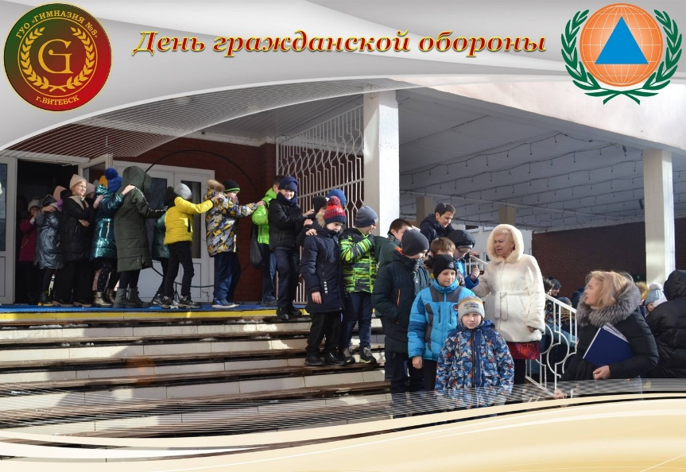
3 марта 2023 года, по инициативе органа ученического самоуправления «Совет Командиров» в государственном учреждении образования «Гимназия №8 г. Витебска» прошла встреча учащихся 9-11-х классов с инспектором по делам несовершеннолетних отдела внутренних дел администрации Первомайского района г. Витебска Ширкиной Юлией Михайловной.  На мероприятии присутствовал 421 учащийся. Инспектор в своём выступлении акцентировала внимание учащихся на следующих темах: «Профилактика преступлений в сфере половой свободы и половой неприкосновенности несовершеннолетних, в том числе в семейно-бытовой сфере», «Вовлечение несовершеннолетних в наркобизнес, уголовная и административная ответственность за совершение хищений всех форм собственности, в том числе мошенничеств, киберпреступности, преступлений против государства и порядка осуществления власти», «Правила поведения детей вблизи проезжей части, соблюдение ПДД на объектах железнодорожного транспорта». | 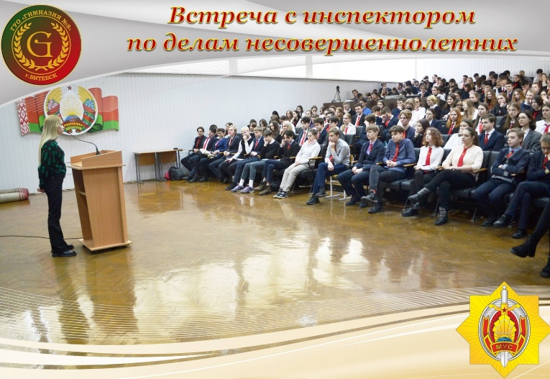
6 марта для учащихся начальной школы состоялась Театральная музыкально-игровая программа «Незнайка и цветок, или Лети-лети, лепесток», посвящённая Международному женскому дню.  Инициаторами организации и проведения стал орган ученического самоуправления «Совет Командиров»  Вместе со сказочными персонажами в процессе путешествия на луну и обратно ученики начальной школы подготовили чудесные поздравления с Международным женским днём для всех девочек, девушек, женщин и бабушек. Особенно искренние и душевные поздравления прозвучали в адрес любимых учителей. | 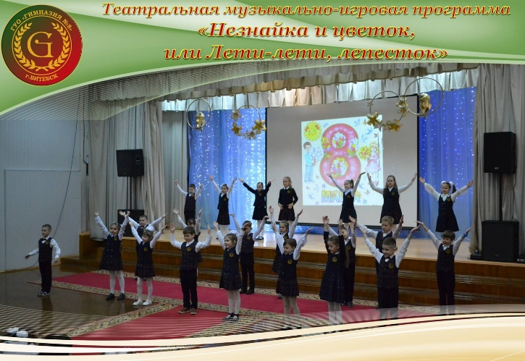
20 и 21 марта для учащихся начальной школы прошли игровые программы «Ура! Каникулы!», посвящённые окончанию третьей учебной четверти. Инициаторами и организаторами проведения мероприятия стал орган ученического самоуправления «Совет Командиров» В игровой форме ребята повторили правила безопасного поведения во время школьных каникул, показали, что умеют играть и работать друг с другом в команде, а главное – весело и полезно провели время!  Надеемся, что каникулы принесут учащимся начальной школы ещё больше приятных эмоций и ученики вернутся к учёбе с новыми силами, идеями и возможностями! | 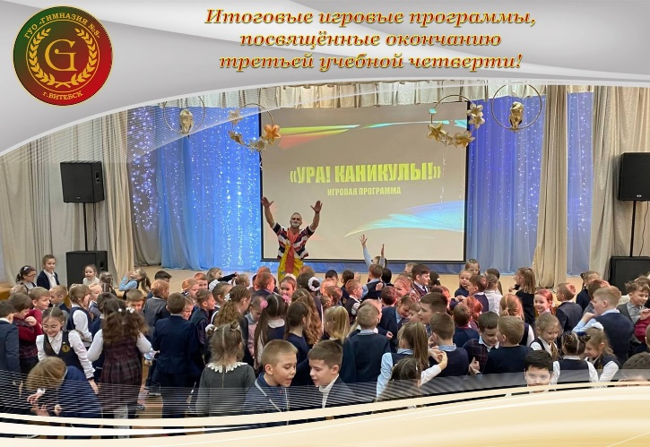
24 марта 2023 года в государственном учреждении образования «Гимназия № 8 г. Витебска» прошла торжественная линейка, посвящённая окончанию III четверти. Органом ученического самоуправления «Совет Командиров» были подведены промежуточные итоги учебной деятельности в 2022/2023 учебном году и еще раз обозначены основные приоритетные направления учебной деятельности. По окончании торжественной части в рамках Года мира и созидания учащимся 6-7-х классов был представлен фильм «Города Беларуси. Витебск, город – герой!» | 